中國文化大學109年高等教育深耕計畫
B2 融入中華文化涵養於教學
B2-1 建構中華文化軸線計畫:中華文化 – 傳統與創新講座
紀錄表
活動名稱 | B2-1 建構中華文化軸線計畫:中華文化 – 傳統與創新講座  講題: 中國吃辣的文化及歷史
主 持 人 | 黃院長藿
主 講 人 | 牟立邦助理教授(明新科大人文藝術教學中心)
活動對象 | 本院各系同學
活動日期 | 109年10月7日 | 活動時間 | 下午3:15-5:00
活動地點 | 本校大典館3樓317室  文學院視聽教室 | 與會人數 | 老師2人、學生79人
活動報導  （活動方式或內容簡述 | 邀請牟立邦助理教授蒞校演講，以【中國吃辣的文化及歷史】為題－  講題重點:  1.辣椒的發現與傳播：  - 發現：西元1492年，哥倫布於發現美洲大陸後，將辣椒等作物帶回西班牙，使之隨著商貿航線，逐步傳播至歐洲大陸。  - 辣椒於歐洲地中海的輾轉傳播：西班牙→地中海東岸（黎巴嫩貝魯特）、土耳其→希臘半島→北日耳曼地區→法國。  - 辣力東漸：目前生產辣椒最多的地區為亞洲。  - 辣椒在亞洲的傳播路徑：葡萄牙→印度（果阿邦，西元1500年左右）→中南半島麻六甲→中國。  - 辣椒傳入中國的路線：  - 自浙江、廣州及附近沿海，溯長江而上。  - 葡萄牙→日本→朝鮮→中國東北（受影響者主要是朝鮮族）。  - 荷蘭→台灣→中國內地。  - 辣椒在中國傳播的三個重要節點：貴州、四川、湖南。  - 辣椒在各地的稱呼：番椒、秦椒、海椒、辣茄、蕃薑（台灣通用）、辣角、辣虎、辣子等。  - 番椒：辣椒於清中期以前的文獻通名，因其外來植物特徵突出，故強調「番」；後因逐漸進入中華飲食中，味覺特徵日益為人所知，故漸漸改稱為辣椒→本土化的過程。  - 海椒：西南地區普遍的稱法，明確指出辣椒來自海外，經東南沿海地區傳入當地，暗示了其在中國的傳播路徑，間接推翻辣椒經由中亞內陸，再傳入中國的說法。  - 番薑：僅在台灣通用，應與台灣不出產花椒而盛產薑有關，且因是荷蘭人於殖民時帶來，並以原住民為傳播對象，故「番」字所代表的意義是台灣原住民。  - 秦椒：清代辣椒在中原地區的普遍叫法，原指隴西一帶的花椒，後因辣椒培育出耐寒品種，於關中地區廣泛栽培起來，故於清代中期以後，秦椒便在民間由代指花椒轉為代指辣椒。  - 辣椒抵中後的用途變化：  - 明代清初－辣椒剛傳入，被當成觀賞園藝植物。  - 辣椒食用訊息的丟失：  - 明末江南文人雅士的林園意景濃厚，著重奇花異草，使辣椒成為文人雅士所追逐的植物選項之一。  - 因歷史發展和文化輻射性，使中華文化有其強烈的優越性表徵，無形中也具備了排它性，故對流落海外的「中國人」或當地土著飲食食材會加以鄙視。  - 辣椒的「轉職」：因辣椒的物質特性逐漸被人了解，其開始出現於地方誌「藥譜」中，說明明末清初人們將辣椒作為一種草藥加以使用，但以外用塗抹為主，僅極少數文獻記載內服情況。  - 辣椒在中國的食用：  - 食辣文化傳遞的關建節點－貴州。主要被當地做為代鹽物使用。  - 飲食文化中的代鹽現象－缺鹽品：代鹽乃是以他物代替鹽，主要可分成「以灰代鹽」、「以酸代鹽」、「以辣代鹽」，其中辣椒可刺激食欲，調節人體機能適應環境。  - 代鹽現象的空間分佈：主要集中於貴州、廣西、湖南、湖北、雲南、重慶等地，少數民族聚居的山區。  - 食辣文化傳遞的方向：浙江→湖南→貴州→四川→湖南→陝甘。  - 明清以後的川菜：  - 明清人口大爆發，受人口壓力影響，清初大規模招募移民入川，為四川帶來複雜多樣的各地飲食風俗。  - 移民和四川口味的重構：因四川地理條件不同於原居地，且物資運輸入蜀艱難，使移民不得不改變自己的飲食習慣，當地物美價廉的辛辣飲食因此迅速拔得頭籌，逐漸重構出現代川菜雛形－麻辣。  - 辣椒對於食材具有保鮮及防腐效果，故在潮濕悶熱的蜀地廣受流行。  - 清末辣飲食文化的疆域：雲南、四川、湖南、湖北、江西等地，食辣北界當時在關中一帶，南界在柳州附近，東界到浙江衢州，西界到藏區青海為止。  - 因沿海省份相對富裕，交通方便，飲食文化豐富度亦較高，故食辣文化於沿海較難有突破。  - 近代辣文化傳播的再突破：  - 清末民初的巨大變革，翻轉固有的世族文化（宮廷菜），並帶動底層階級的流轉（江湖菜）。  - 抗戰時期的大遷移，到戰後的接收與遷都，都促使了辛辣文化的推廣與流動。  - 台灣經濟起飛，帶動人口往城市移動，在滿足多元文化的飲食胃口下，辣椒醬成為必需品。  - 西元1980年代中共改革開放後，大量內地人口往沿海經濟特區移動，徹底翻轉當今社會餐館的飲食版圖。
執行成效 | 中國飲食講求五味調和，所謂五味，即指酸、甜、苦、辣、鹹，其中辣味，現代人最先想到的，無非是辣椒，但實際上，辣椒進入東亞人們的餐桌，時間不到二、三百年，由此不難想見其味道所帶給人們的衝擊有多強烈了
檢討與建議

中國文化大學109年高等教育深耕計畫
B2 融入中華文化涵養於教學
B2-1 建構中華文化軸線計畫:中華文化 – 傳統與創新講座
專題演講活動照片
 | 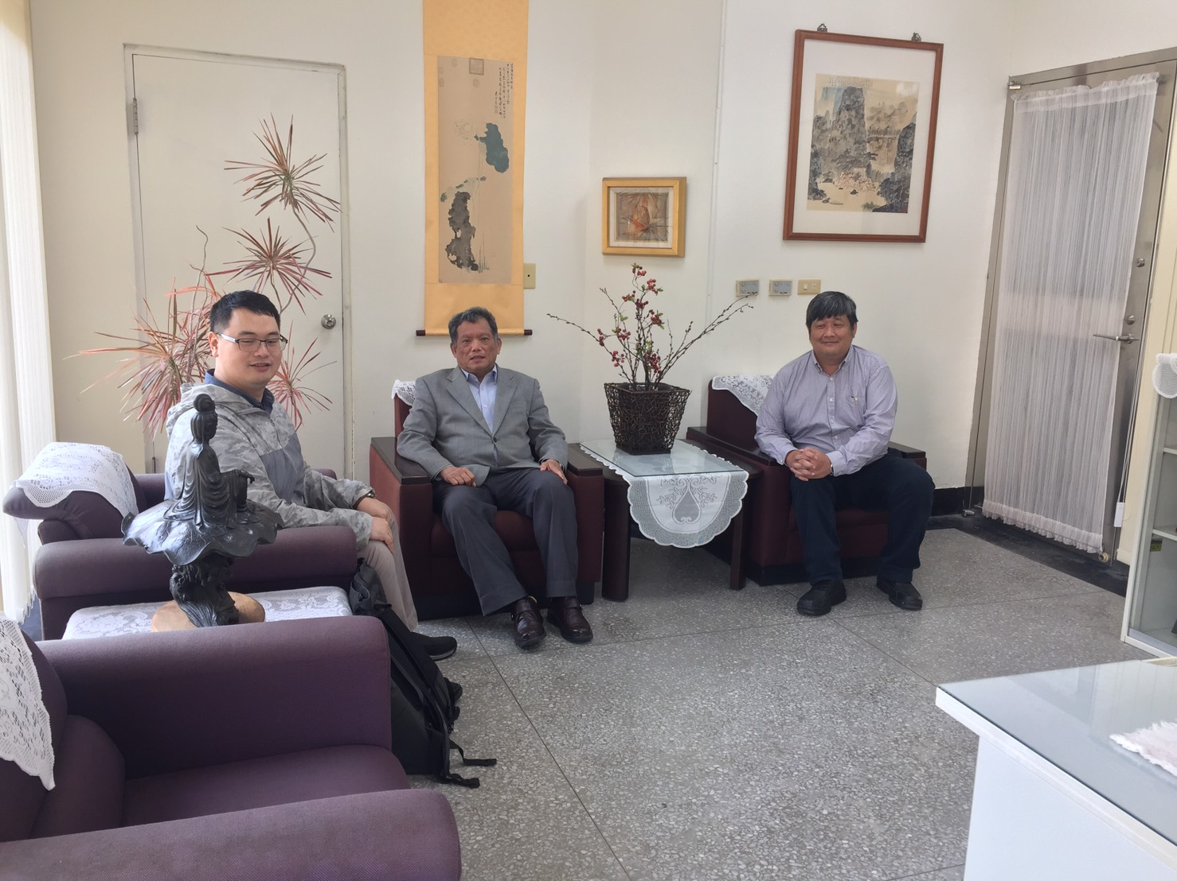 | 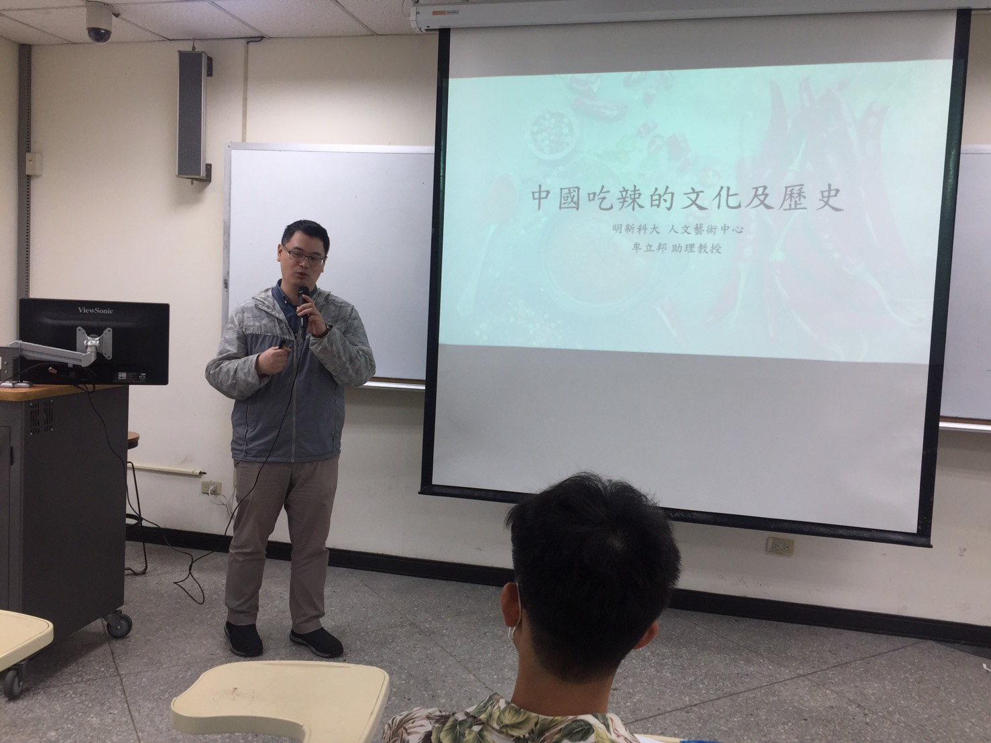
 | 黃藿院長(中)接待主講人牟立邦助理教授(左) 、史學系倪仲俊主任(右一)作陪 | 牟立邦助理教授演講情形
 | 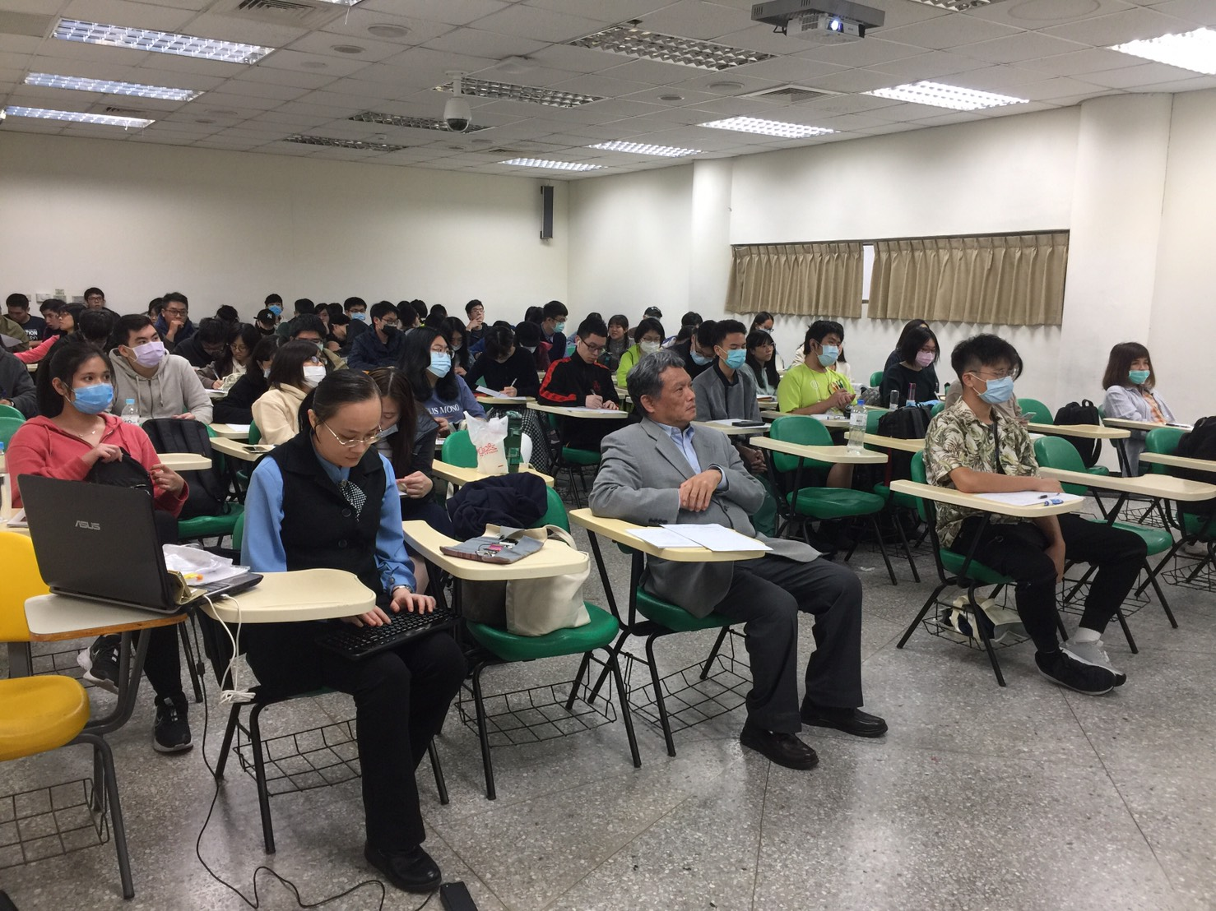 | 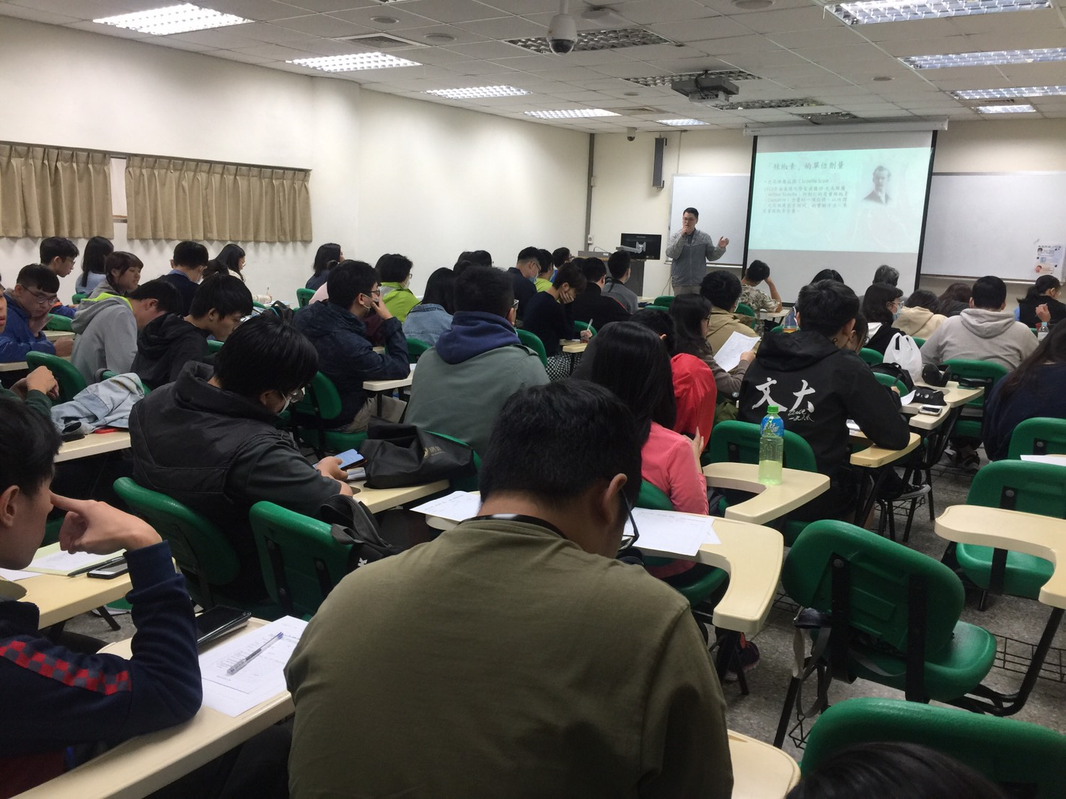
 | 出席同學聆聽演講(一) | 出席同學聆聽演講(二)
 | 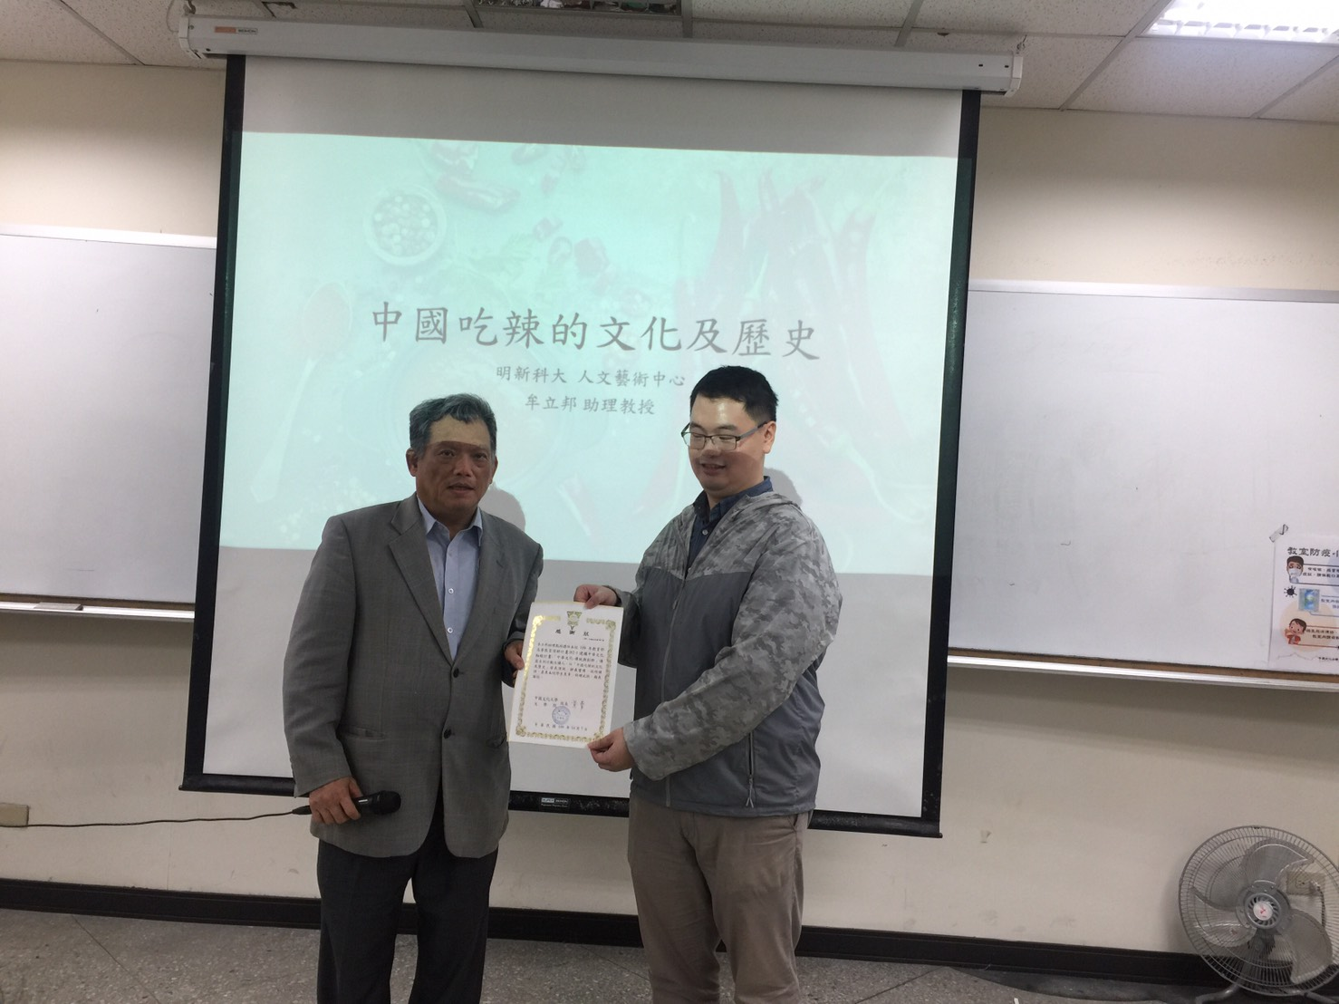
 | 演講結束黃藿院長(左)致贈感謝狀
 | 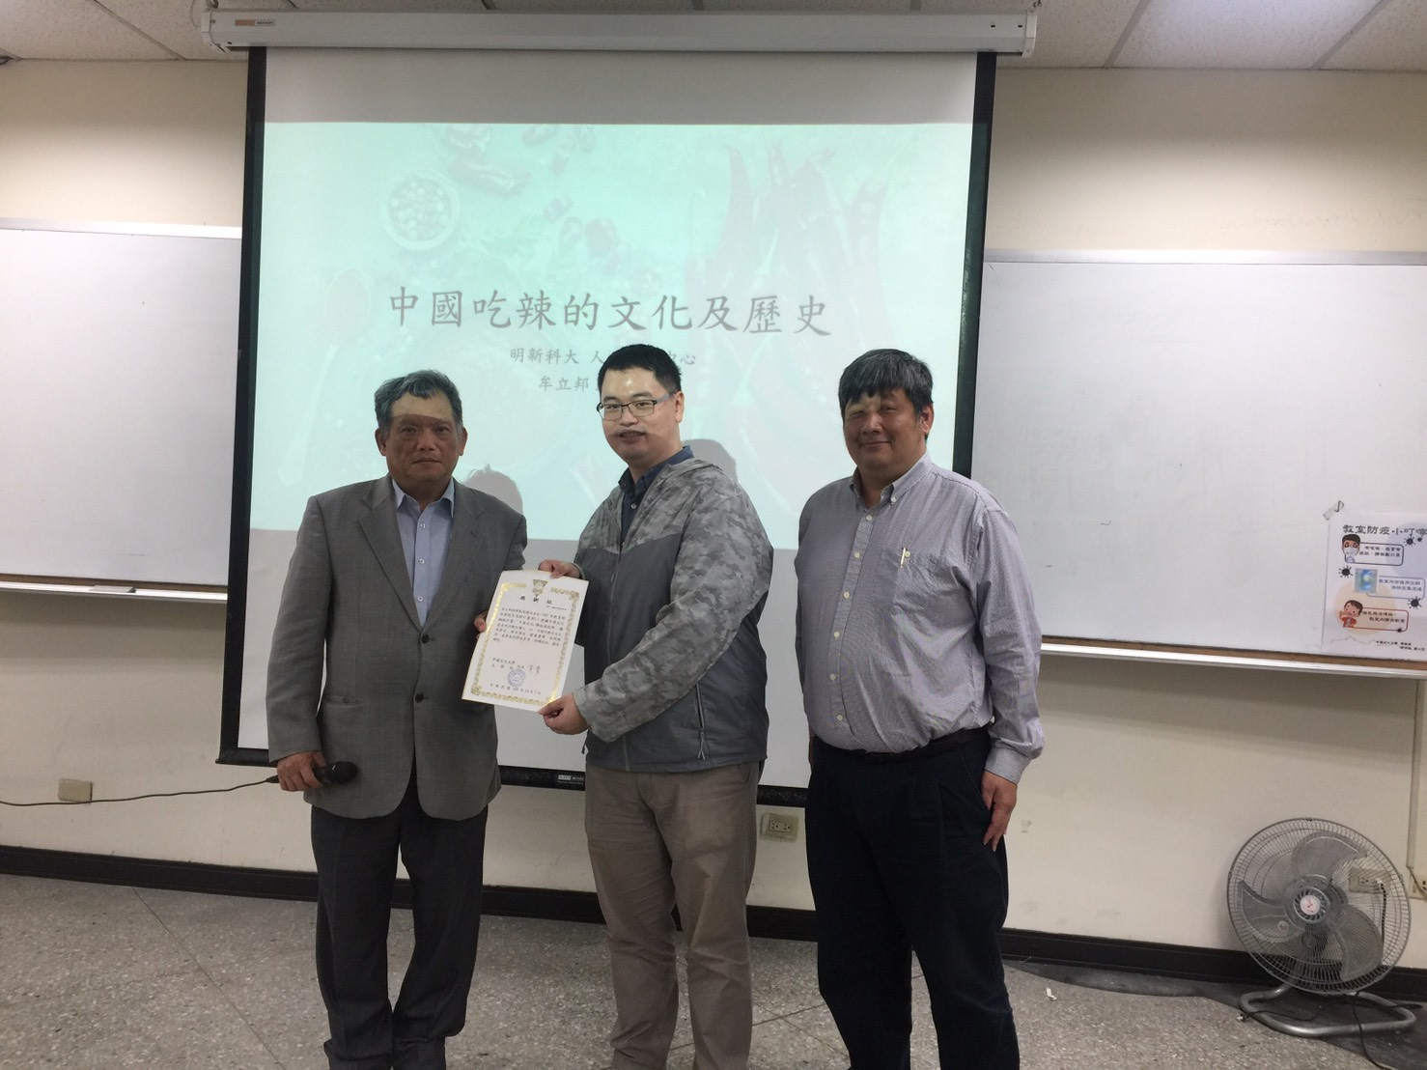
 | 主講人牟立邦助理教授(中)與黃藿院長(左一)、史學系倪仲俊主任 (右一)合影
備註 | - 請於每次活動結束後一周內，將相關憑證及本表，併同文宣品、講義資料、簽到單、照片或影音檔等，送交本中心辦理經費核銷。  - 本表如不敷使用，請自行以A4用紙依規格增列欄位，如有相關活動文宣亦請提供。

